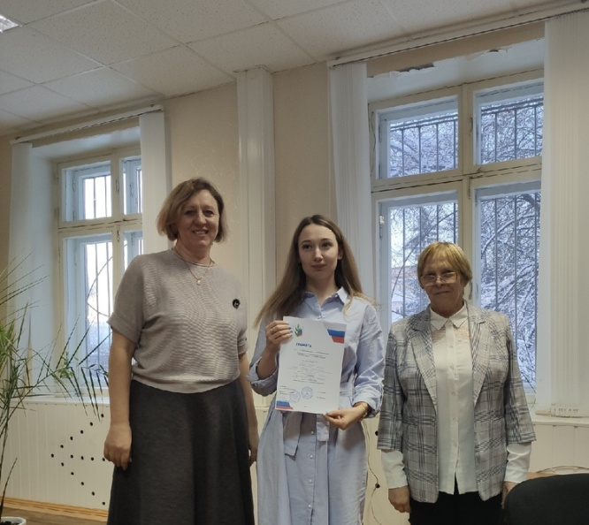

Первый профессиональный конкурс.

Эти осенние дни для молодых педагогов г.Качканара были наполнены нешуточным волнением, напряжением и конкурсным азартом. Молодые педагоги и их наставники готовились к конкурсу.
8 ноября 2019г. в актовом зале Управления образованием состоялся муниципальный этап областного конкурса «Молодой учитель -2019».
В конкурсе приняли участие 6 молодых педагогов и их наставники из шести образовательных организаций: Абраменко Анна Владиславовна – учитель истории и обществознания МОУ СОШ №2, Пономарева Анастасия Львовна – учитель английского языка МОУ СОШ им.К.Н.Новикова, Самочерных Ксения Сергеевна – учитель начальных классов МОУ Лицей №6, Градскова Любовь Александровна – учитель начальных классов МОУ СОШ №7, Крохалева Валентина Владимировна - воспитатель МДОУ «ЦРР -детский сад «Дружба», Рябина Ирина Анатольевна – воспитатель МДОУ «ЦРР -детский сад «Росинка».
Первый конкурс - «Визитка участника». Конкурсанту необходимо было представить информацию о себе: биографические данные, значимые события, выбор профессии, увлечения, интересы.
Молодые педагоги смогли творчески и оригинально заявить о себе, раскрыв свою индивидуальность. Очень приятно было узнать, что Абраменко А.В. и Пономарева А.Л. – выпускницы своих образовательных организаций.
Во втором конкурсе «Тестирование» необходимо было проявить свои знания по вопросам охраны труда, правовым вопросам. Было сложно, но они справились.
Заключительный этап – «Панельная дискуссия».
Участники представляли свое видение совершенствования системы российского образования, задавали вопросы друг другу, решали различные педагогические ситуации, возникающие в образовательном процессе. В конце конкурсного испытания участники кратко аргументировали свою позицию.
По результатам трех этапов жюри подвели итоги конкурса и наградили всех участников грамотами:
- в номинации «Педагогический дебют» - Градскова Любовь Александровна, учитель начальных классов МОУ СОШ №7 (наставник Постникова Елена Геннадьевна - учитель начальных классов);
- в номинации «Учитель должен быть крылатым и обязательно с мечтой» награждена Крохалева Валентина Владимировна, воспитатель МДОУ «ЦРР-детский сад «Дружба» (наставник - Тюшева Светлана Николаевна, воспитатель);
- в номинации «Увлеченность и эрудиция» - Рябина Ирина Анатольевна, воспитатель МДОУ «ЦРР - детский сад «Росинка» (наставник – Михайлова Светлана Николаевна, воспитатель);
- в номинации «Вдохновение и педагогический артистизм» - Самочерных Ксения Сергеевна, учитель начальных классов МОУ Лицей №6 (наставник – Крамаренко Марина Юрьевна – учитель начальных классов);
- в номинации «Молодой и перспективный педагог» - Пономарева Анастасия Львовна, учитель английского языка МОУ СОШ им.К.Н.Новикова (наставники - Рыбакова Елена Олеговна – учитель начальных классов, Сесёкина Ольга Леонидовна);
- в номинации «Лучший молодой педагог» победителем стала Абраменко Анна Владиславовна, учитель истории и обществознания МОУ СОШ №2 (наставник – Забавина Елена Валерьевна – заместитель руководителя по УВР).
Спасибо участникам, что выбрали профессию педагога и решились показать себя на этом замечательном конкурсе. Молодые педагоги показали высокий уровень мастерства и то, как ярко горит у них желание учить и воспитывать. Хотелось бы пожелать им жаждущих знаний учеников и неугасающего творческого потенциала.
А победитель муниципального этапа областного конкурса «Молодой педагог 2019» - Абраменко А.В. сначала примет участие в заочном (отборочном) этапе областного конкурса. Пожелаем ей удачи!!!!

Председатель городской организации Профсоюза Шумкова В.Л.

